

**О внесении изменений и дополнения в постановление Правительства Республики Казахстан от 4 июля 2013 года № 684 "Об утверждении образцов паспорта гражданина Республики Казахстан, удостоверения личности гражданина Республики Казахстан, вида на жительство иностранца в Республике Казахстан, удостоверения лица без гражданства, удостоверения беженца и требований к их защите"**

***Утративший силу***

Постановление Правительства Республики Казахстан от 17 марта 2021 года № 141. Утратило силу постановлением Правительства Республики Казахстан от 1 сентября 2023 года № 758.

      Сноска. Утратило силу постановлением Правительства РК от 01.09.2023 № 758 (вводится в действие по истечении десяти календарных дней после дня его первого официального опубликования).

      Примечание ИЗПИ!

Вводится в действие с 01.01.2022.

      Правительство Республики Казахстан ПОСТАНОВЛЯЕТ:

      1. Внести в постановление Правительства Республики Казахстан от 4 июля 2013 года № 684 "Об утверждении образцов паспорта гражданина Республики Казахстан, удостоверения личности гражданина Республики Казахстан, вида на жительство иностранца в Республике Казахстан, удостоверения лица без гражданства, удостоверения беженца и требований к их защите" (САПП Республики Казахстан, 2013 г., № 40, ст. 590) следующие изменения и дополнение:

      заголовок изложить в следующей редакции:

      "Об утверждении образцов паспорта гражданина Республики Казахстан, удостоверения личности гражданина Республики Казахстан, вида на жительство иностранца в Республике Казахстан, удостоверения лица без гражданства, удостоверения беженца, проездного документа и требований к их защите";

      пункт 1 изложить в следующей редакции:

      "1. Утвердить прилагаемые:

      1) образец паспорта гражданина Республики Казахстан и требования к его защите;

      2) образец удостоверения личности гражданина Республики Казахстан и требования к его защите;

      3) образец вида на жительство иностранца в Республике Казахстан и требования к его защите;

      4) образец удостоверения лица без гражданства и требования к его защите;

      5) образец удостоверения беженца и требования к его защите;

      6) образец проездного документа и требования к его защите.";

      дополнить образцом проездного документа и требованиями к его защите согласно приложению к настоящему постановлению.

      2. Настоящее постановление вводится в действие с 1 января 2022 года и подлежит официальному опубликованию.

|  |  |
| --- | --- |
| *Премьер-Министр*  *Республики Казахстан* | *А. Мамин* |

|  |  |
| --- | --- |
|  | Приложение к постановлению Правительства Республики Казахстан от 17 марта 2021 года № 141 |
|  | Утвержден постановлением Правительства Республики Казахстан от 4 июля 2013 года № 684 |

**1. Образец проездного документа**

      1. Проездной документ изготавливается в соответствии с международными требованиями и стандартами, предъявляемыми к машиночитаемым проездным документам.

      2. Проездной документ представляет собой брошюру размером 88x125 мм с округленными углами и состоит из обложки, приклеенных к обложке форзацев и 18 листов (36 страниц) (рис. № 1).

      3. Обложка проездного документа темно-синего цвета.

      На внешней стороне передней обложки проездного документа размещены:

      в верхней части – надпись на казахском и английском языках:

      "ҚАЗАҚСТАН

      РЕСПУБЛИКАСЫ

      REPUBLIC OF

      KAZAKHSTAN".

      В центре расположен Государственный Герб Республики Казахстан.

      Под Государственным Гербом Республики Казахстан – надпись на казахском и английском языках:

      "ЖОЛ ЖҮРУ ҚҰЖАТЫ

      (1951 жылғы 28 шілдедегі Конвенция)

      TRAVEL DOCUMENT

      (Convention of 28 July 1951)".

      В нижней части – специальный знак, указывающий на наличие в проездном документе электронного носителя информации.

      В верхнем левом и нижнем правом углах обложки нанесены две диагональные полосы.

      Надписи, изображение Государственного Герба Республики Казахстан, диагональные полосы и специальный знак выполняются тиснением фольгой золотистого цвета.

      4. На переднем форзаце проездного документа размещены (рис. № 2):

      в центре – Государственный Герб Республики Казахстан;

      под Государственным Гербом Республики Казахстан – узор с элементами национального орнамента;

      слева от Государственного Герба Республики Казахстан по вертикали – номер проездного документа.

      5. На странице 1 проездного документа размещена надпись на казахском и английском языках (рис. № 2):

      "1. Осы құжат иесіне ұлттық паспорттың орнына қолдануға болатын осындай құжатты беру мақсатында ғана берілді. Бұл құжат иесіне зиян келтірмейді және оның азаматтығын ешқандай түрде қозғамайды.

      This document is issued solely with a view to providing the holder with a travel document which can serve in lieu of a national passport. It is without prejudice to and in no way affects the holder’s nationality.

      2. Реадмиссияға және Қазақстан Республикасынан тысқары жерлерге шығарып жіберуге жататын адамдарды қоспағанда, құжат иесінің осы құжатта көрсетілген қолданыс мерзімі кезеңінде Қазақстан Республикасына қайтып оралуға рұқсаты болады.

      The holder is authorized to return to the Republic of Kazakhstan within the period of validity specified in this document with the exception of persons subject to readmission and expulsion from the Republic of Kazakhstan.

      3. Егер құжат иесі осы құжатты берген елде орналаспаса, ол қайтадан саяхаттағысы келсе, ол жаңа құжат алу үшін өзі тұрып жатқан елдің құзыретті билік органдарына жүгінуге тиіс.

      Should the holder take up residence in a country other than that which issued the present document, he must, if he wishes to travel again, apply to the competent authorities of his country of residence for a new document.".

      Сноска. Пункт 5 - в редакции постановления Правительства РК от 14.10.2021 № 741 (вводится в действие с 01.01.2022).

      6. Страница 2 проездного документа предназначена для размещения фотоизображения, подписи и данных владельца проездного документа и состоит из двух частей (рис. № 3):

      верхние три четверти страницы – визуальная зона, в которой на казахском и английском языках размещаются следующие реквизиты:

      ЖОЛ ЖҮРУ ҚҰЖАТЫ/ ТҮРІ/TYPE МЕМЛЕКЕТ КОДЫ/CODE OF STATE ҚҰЖАТТЫҢ №/DOCUMENT № TRAVEL DOCUMENT

|  |  |  |
| --- | --- | --- |
| **ФОТО**  **35х45 мм** | **ТЕГІ / SURNAME** |  |
| АТЫ / GIVEN NAMES |  |
| АЗАМАТТЫҒЫ / NATIONALITY | ЖЫНЫСЫ / SEX ЖСН / ID № |
| ТУҒАН КҮНІ / DATE OF BIRTH | ТУҒАН ЖЕРІ / PLACE OF BIRTH |
| БЕРІЛГЕН КҮНІ / DATE OF ISSUE |  |
| ҚҰЖАТ МЕРЗІМІ / DATE OF EXPIRY | ӨЗ ҚОЛЫ / SIGNATUREOF BEARER |
| БЕРГЕН ОРГАН / AUTHORITY |  |

      нижняя четверть страницы – машиночитаемая зона, в которой располагается машиночитаемая запись, состоящая из комбинации букв и цифр, содержащая в соответствии с международными требованиями и стандартами, предъявляемыми к машиночитаемым проездным документам, основную информацию, имеющуюся в этом документе.

      7. Страница 3 проездного документа предназначена для размещения отметок, предусмотренных законодательством Республики Казахстан. Если страница 3 использована, то отметки производятся на другой свободной странице проездного документа. На странице 3 проездного документа размещена надпись на казахском и английском языках (рис. № 4):

      "МӘЛІМЕТ / OBSERVATIONS".

      8. Страницы 4-36 проездного документа предназначены для размещения виз. Вверху страниц размещена надпись на казахском и английском языках (рис. № 5):

      "ВИЗАЛАР / VISAS".

      9. На заднем форзаце проездного документа размещена надпись на казахском и английском языках (рис. № 6):

      "ОСЫ ЖОЛ ЖҮРУ ҚҰЖАТЫ

36 БЕТТЕН ТҰРАДЫ

THIS TRAVEL DOCUMENT CONTAINS

36 PAGES".

      Сноска. Пункт 9 - в редакции постановления Правительства РК от 14.10.2021 № 741 (вводится в действие с 01.01.2022).

      10. Номер проездного документа, состоящий из девяти буквенно-цифровых символов (один буквенный символ и восьмизначный цифровой номер), воспроизведен на всех страницах, переднем и заднем форзацах и задней обложке проездного документа.

      11. Номера страниц проездного документа со страницы 4 по страницу 35 расположены в нижних углах.

      Рисунок № 1. Обложка.

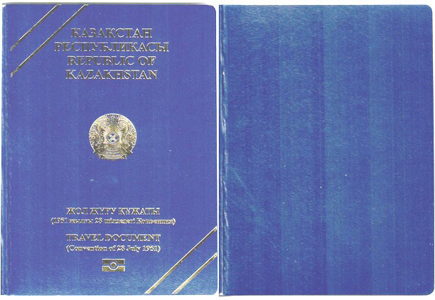

      Рисунок № 2. Передний форзац

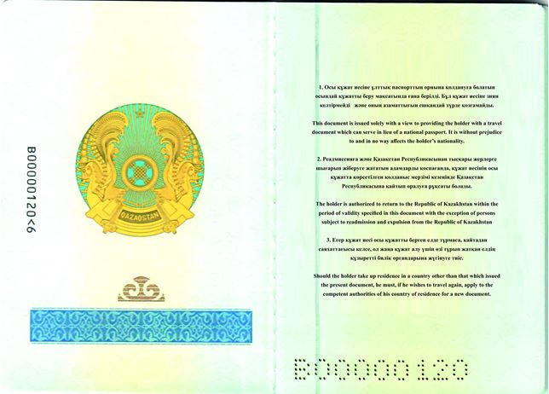

      Рисунок № 3

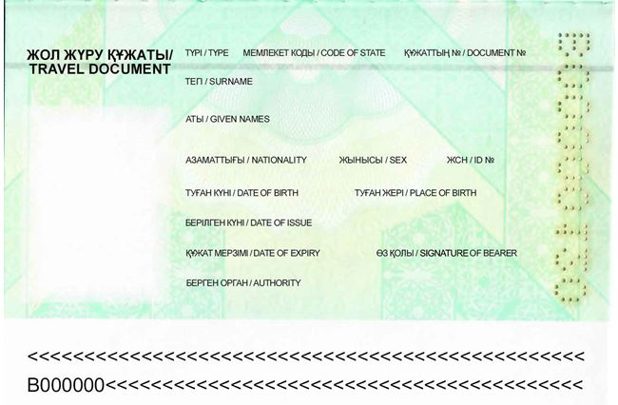

      Рисунок № 4

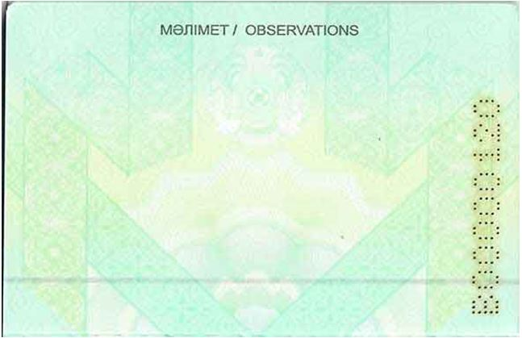

      Рисунок № 5. Страница 4-36

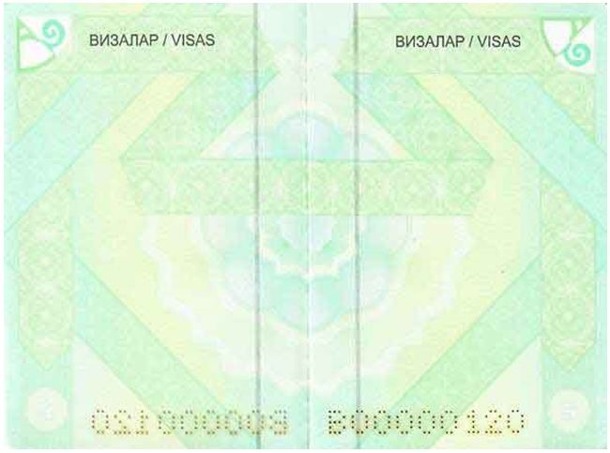

      Рисунок № 6. Задний форзац

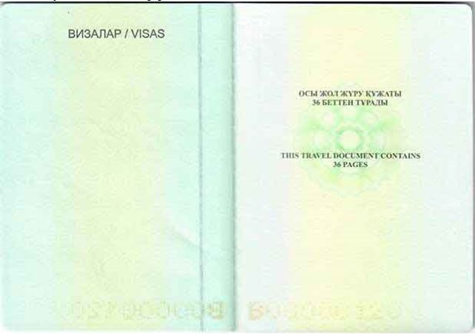

**2. Требования к защите проездного документа**

      1. Обложка проездного документа изготавливается из износостойкого материала и подложки, между которыми располагается микросхема (чип с бесконтактным интерфейсом) с антенной, используемая в качестве электронного носителя информации о владельце проездного документа.

      В микросхеме, имеющей емкость памяти не менее 64 Кб, в защищенном виде хранится графическая и текстовая информация о владельце проездного документа.

      2. Страница 2 проездного документа защищается специальной ламинирующей пленкой, которая представляет собой прозрачный голографический слоистый материал, производящий множество визуальных эффектов, сохраняя высокую яркость и высокое разрешение дизайна и характеристик.

      3. В проездном документе применены специально разработанные элементы, предназначенные для повышения сохранности записей или защиты проездного документа и произведенных в нем записей от подделок.

© 2012. РГП на ПХВ «Институт законодательства и правовой информации Республики Казахстан» Министерства юстиции Республики Казахстан